Конспект интегрированного занятия в подготовительной группе
(Познавательное занятие + рисование)

Автор: Иванова Анна Александровна

Воспитатель I категории МДОУ «Детский сад №25
«Лесная полянка» комбинированного вида»
Город Прокопьевск
Кемеровская область

Кто я ?
(Составляем генеалогическое древо семьи)
Задачи: формировать навыки социальной адаптации детей; закрепить временные ориентации, связанные с возрастом человека; упражнять в образовании полных женских и мужских имён; воспитывать мотивацию к занятию, учить рисовать генеалогическое древо.
Оборудование: картинки – «я - мальчик», «я - девочка», бумага, карандаши, мерная линейка, карточки со схемой генеалогического дерева для каждого ребенка.

Ход занятия
Создание мотивации к занятию.
Воспитатель: Здравствуйте, ребята! Сегодня на занятии мы будем говорить каждый о себе. Вы постепенно будете узнавать о себе больше: кто я, какой ? Все встаньте, подойдите к зеркалу и хорошенько рассмотрите себя.
Вопросы детям.
- Скажите, кого вы увидели в зеркале? (Каждый себя)
- Ребята, вы нравитесь себе? Почему? (Ответы детей)
- Покажите части вашего тела: голова, руки, туловище, ноги и т.д
- Какое выражение лица у каждого из вас? (Весёлое, радостное, сердитое)
Чтобы у всех стало хорошее настроение, предлагаю встать в круг и потанцевать. Представьте, что мы стоим на солнечной поляне. Светит яркое солнышко. Поют птички.

Мы танцуем возле вишни (3раза) – солнечным днём.
Так мы кружимся на месте (3раза) – солнечным днём.
Мы топаем ногами (3раза) – солнечным днём.
Так мы хлопаем руками (3раза) – солнечным днём.
А вот так мы моем руки (3раза) – солнечным днём.
Красный мячик выше всех сегодня скачет (3раза) – солнечным днём.
Вместе с мячиком скачу я (3раза) – солнечным днём.

Воспитатель: Я вижу, вам понравилась игра и у вас поднялось настроение. Садитесь.
- Ребята, вы взбодрились? Каким стало ваше настроение? Вместе с весёлым танцем мы повторили названия некоторых органов нашего тела. Покажите части вашего тела: голову, руки, правую руку, левую руку, туловище, ноги, вытяните вперёд левую ногу, а теперь правую и т.п.
Постановка проблемной ситуации.
Воспитатель: Говорят, когда человек рождается, на небе загорается звезда, которая определяет его судьбу. Большое значение имеет имя, которое дают родители ребёнку при рождении. Имена бывают разные. Имя – это судьба. Каждое имя имеет смысл и значение. Знаете ли вы, что означают ваши имена? (Ответы детей). Каким именем тебя ласково называют мама и папа (В семье)? (Саша – Сашенька, Маша – Машенька…).
Вопросы детям.
- Вам нравится ваше имя? Чем?
- Какое имя вам нравится больше всего?
- Объясните, что означает слово «тёзка». (Одинаковое имя у разных людей).
- Назовите свои имя и фамилию.
- Как будут обращаться к вам, когда вы станете взрослыми?
(По имени, и отчеству, например: Александр Александрович).
- Сколько букв в твоём полном имени?
Открытие нового.
Игровая ситуация.
Демонстрация картинки «Я – мальчик», «Я – девочка».
Воспитатель: Пусть каждый из вас найдёт того, кто больше на него похож, и станет под картинкой.
Дети разделяются на 2 группы (мальчики и девочки).
- Дети, скажите, какие вы: худенькие или полненькие? Длинные или невысокие?
Физминутка.
Дружат в нашей группе девочки и мальчики.
Мы с тобой подружим маленькие пальчики.
Один, два, три, четыре, пять!
Начинаем счёт опять!
Один, два, три, четыре, пять!
Вот и кончили считать!
Работа по рисунку с генеалогическим деревом.
Воспитатель: Я раздам вам листочки. На них нарисовано дерево. Называется оно генеалогическим. На ветках дерева нарисованы кружки. Вы должны, прежде всего, на кружке нарисовать себя. А затем нарисовать ваших маму, папу, бабушек, дедушек, сестёр и братьев.
- Дети, у кого на дереве оказалось больше всех кружков?
В жизни вы не одиноки, вы не случайно появились на свете. Вы появились от мамы и папы, но у вас есть ещё и родственники и предки, далёкие и близкие.
Рефлексия.
Воспитатель: Для человека важно в жизни имеет своё прошлое, настоящее и будущее. Вы обязательно станете взрослыми. Поговорите об этом с вашими родственниками.
- Каким вы хотите быть человеком? Ведь это определит вашу судьбу. (Сильным, добрым, целеустремлённым.)
- Дети, скажите, кто вы на Земле? (Мы люди).
- А каждый из вас? (Человек).

Много людей живут на Земле.
Я – человек в этой дружной семье.
Все мы друзья на планете одной,
Радостно нам от мысли такой.
Мы ещё дети – растём с каждым днём,
Всё постигаем и всё сознаём,
А главное – наша планета одна,
И в мире и дружбе должна жить она.

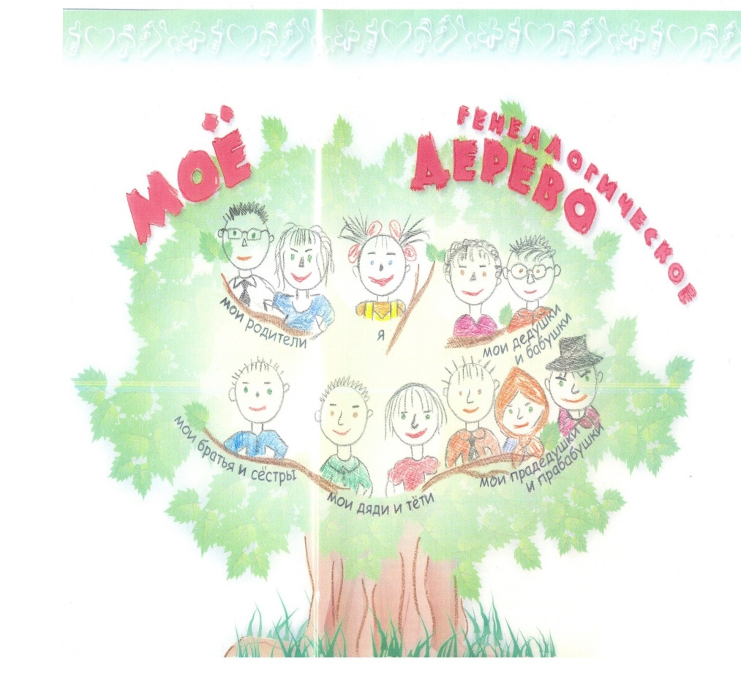

Итог занятия. Выставка рисунков

